主旨：爐管學習報告 - 5

學習課表：12/08~12/21

- RTP 機台介紹
- RTP 製程介紹
- 總結、心得

- RTP 機台介紹
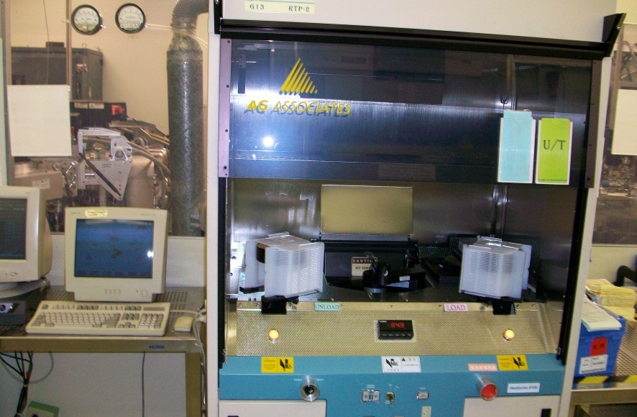
- .RTP PM 流程
- 先登出RUN貨畫面 LOG。
- LOG OFF & LOG IN EQ (EQ8108) MANUAL MANAGER。
c.OPEN DOOR & ROBOT OFF。
d.抽出LINER,拆下後方DTC，用工具將TRAY抽出。
e.拆下前後方FLANGE更換O-RING。
f.裝回FLANGE TRAY DTC PROBE LINER。
g.手動試傳一片確認 DTC 是否在 WAFER 下方。
h.如OK,關門並確認PYRO TANK LEVEL。
i.OVEN INTENSITY 試升降溫是否OK ,交EA測機。

- .RTP 基本架構
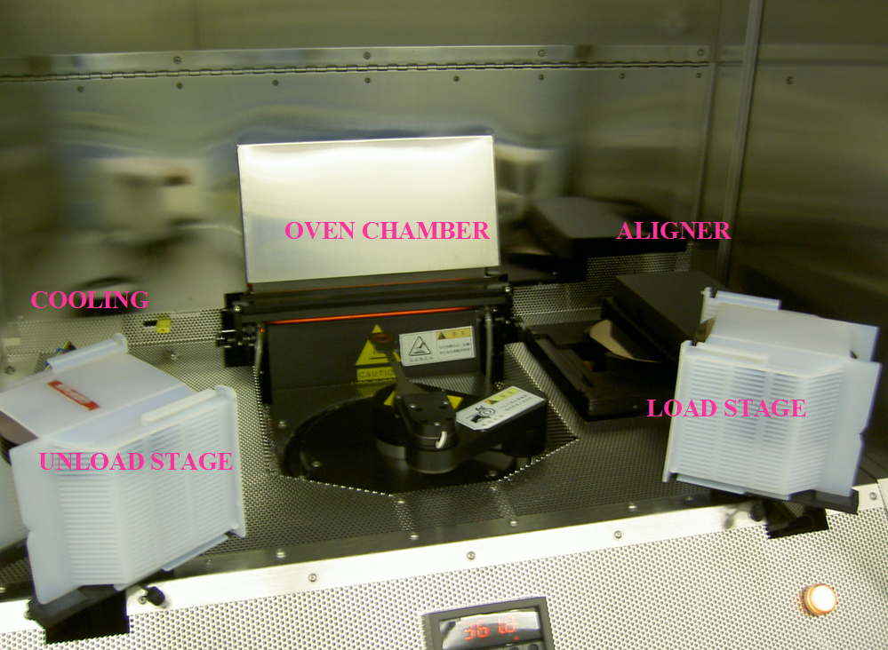
- . RTP QUARTZ
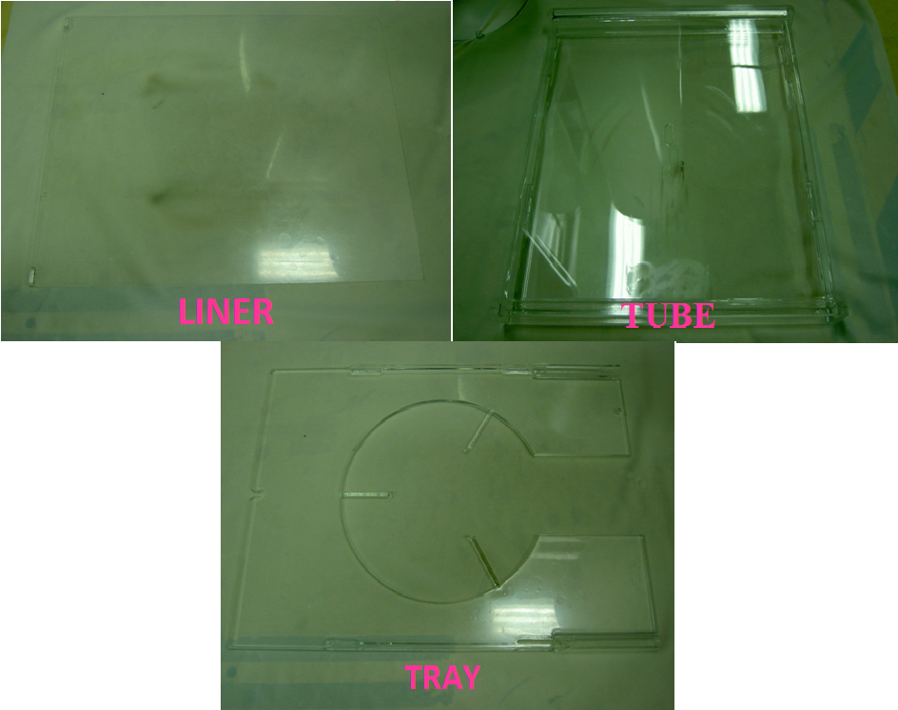
(4).RTP LAMP
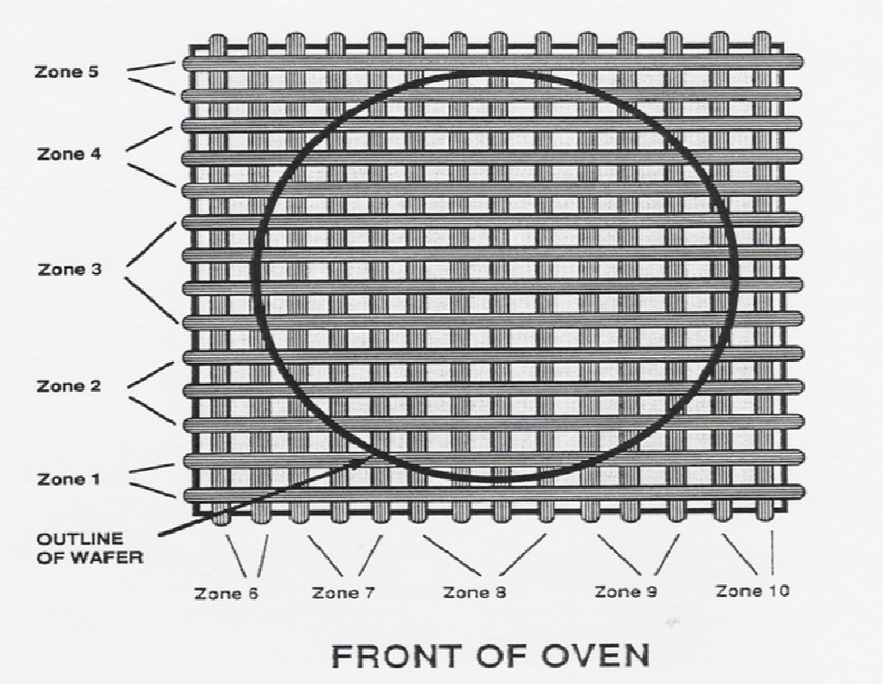
- ZONE1~ZONE5 為一組是由 LAMP 做 2.3.4.3.2 的排列組成，ZONE5~ZONE10相同 。
- ZONE1,ZONE5,ZONE6,ZONE10 最外側之 LAMP 為2000W，其餘皆是1500W LAMP。

- RTP 製程介紹
回火(Annealing)，目的是要消除材料因 PROCESS 產生之內應力，使用方法是將回火晶片置於PROCESS CHAMBER 利用快速升溫達到設定溫度，利用熱能使材料內原子進行晶格位置的重排，以降低材料內的缺陷密度，恢復或是改善材料的電子性質。
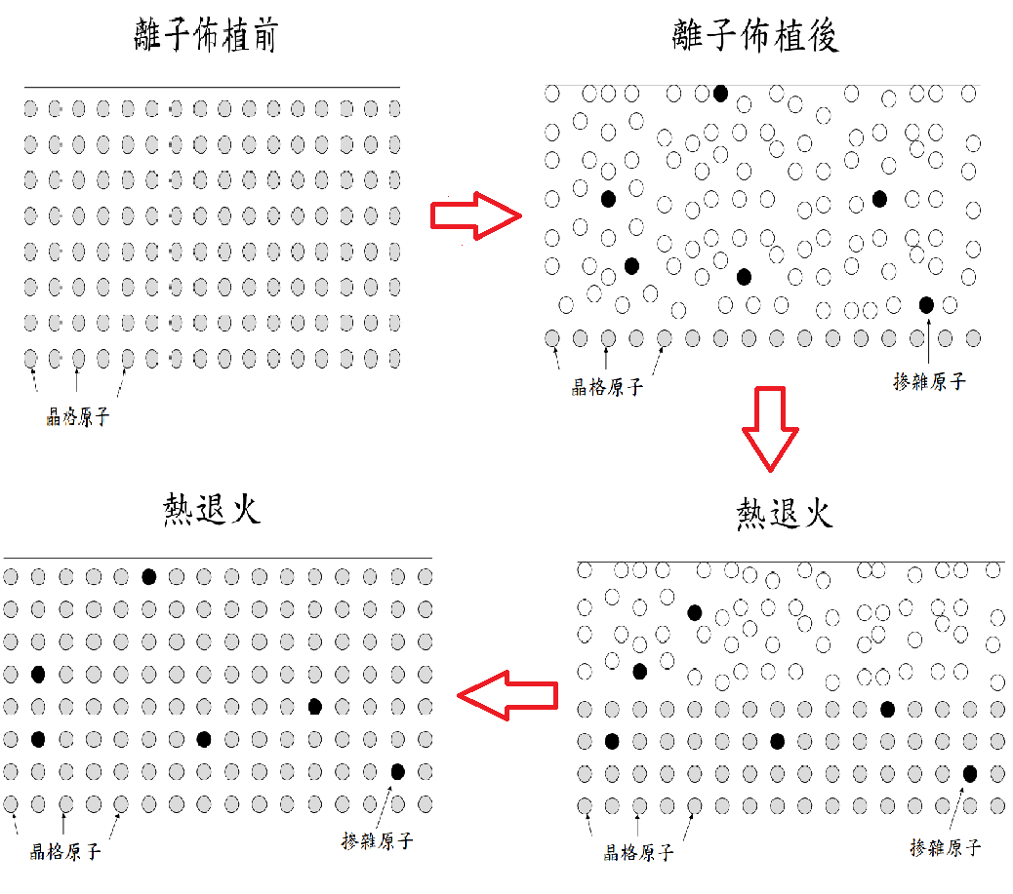
(1).RTP升溫曲線
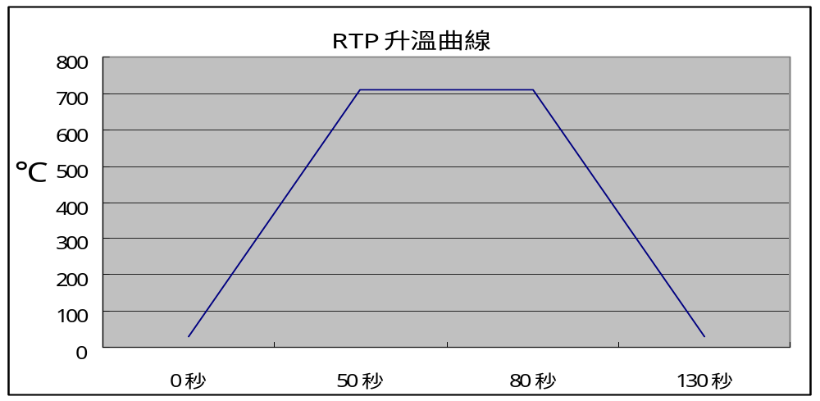
(2).RS 阻值量測點
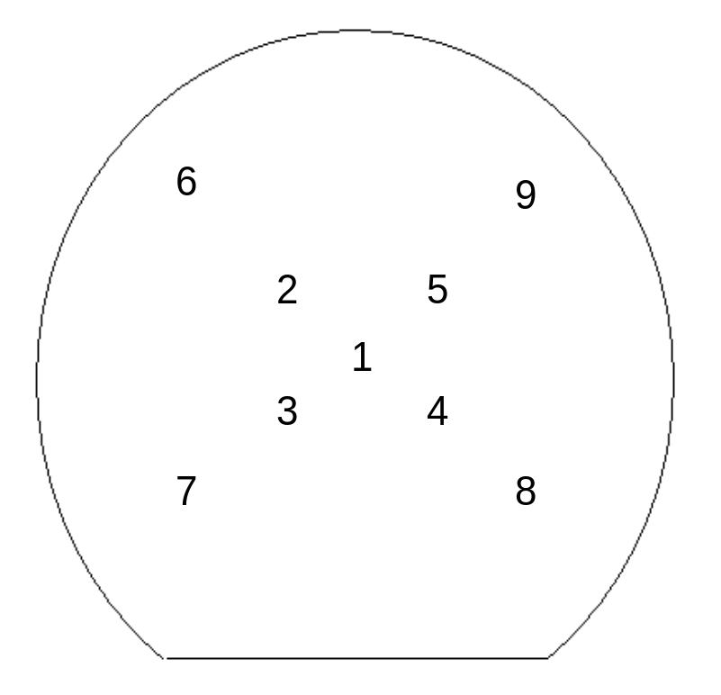
(3).RTP 機台調機
A. 710 測機:
RTP-1 RTP-2 RTP-3 RTP-4
時機:PM後測機及每 RUN 滿1250片測機
程式:MW710.V00
規格:RS =3.9 ± 1 歐姆
方式:EMISSIVITY 調升1約可使 RS 降低 1.4 歐姆

B. 925 測機:
RTP-2 RTP-3 RTP-4
時機:PM後測機及每 RUN 滿1250片測機
程式:MW925.V00
規格:RS =166 ± 12 歐姆
方式:EMISSIVITY 調升1約可使 RS 降低 18~20 歐姆
- 總結、心得
這次遇到了年度盛事”歲修”，禮拜五當天非常的精實，讓我見識到了原來歲修是怎麼一回事，大家各忙各的，之前的事前準備工作更是不能小覷，反觀自己只能做些基本的工作及打雜，更覺得自己需要多加緊腳步，當然歲修後的復機更是不能小看!!! 加油吧!!

